附件1
研究生信息核准补录操作说明

一、请认真准确填报父母的信息。填写路径：登录东华大学网上服务大厅（http://ehall.dhu.edu.cn/ ），进入“研究生系统”或“研究生个人信息维护”服务（见图1）。
图1.登录信息门户进入服务大厅并进入研究生个人信息填报
二、进入研究生系统——“学籍学历服务”——“个人基本信息”页面进行填报（见图2）。
若登录进研究生系统，左侧菜单与下图不同，且显示新生相关模块，原因为你至今未进行“研究生新生学籍确认”，请参考通知http://gs.dhu.edu.cn/c8/dc/c7206a182492/page.htm 完成新生学籍确认、重启电脑、重新登录填报页面。
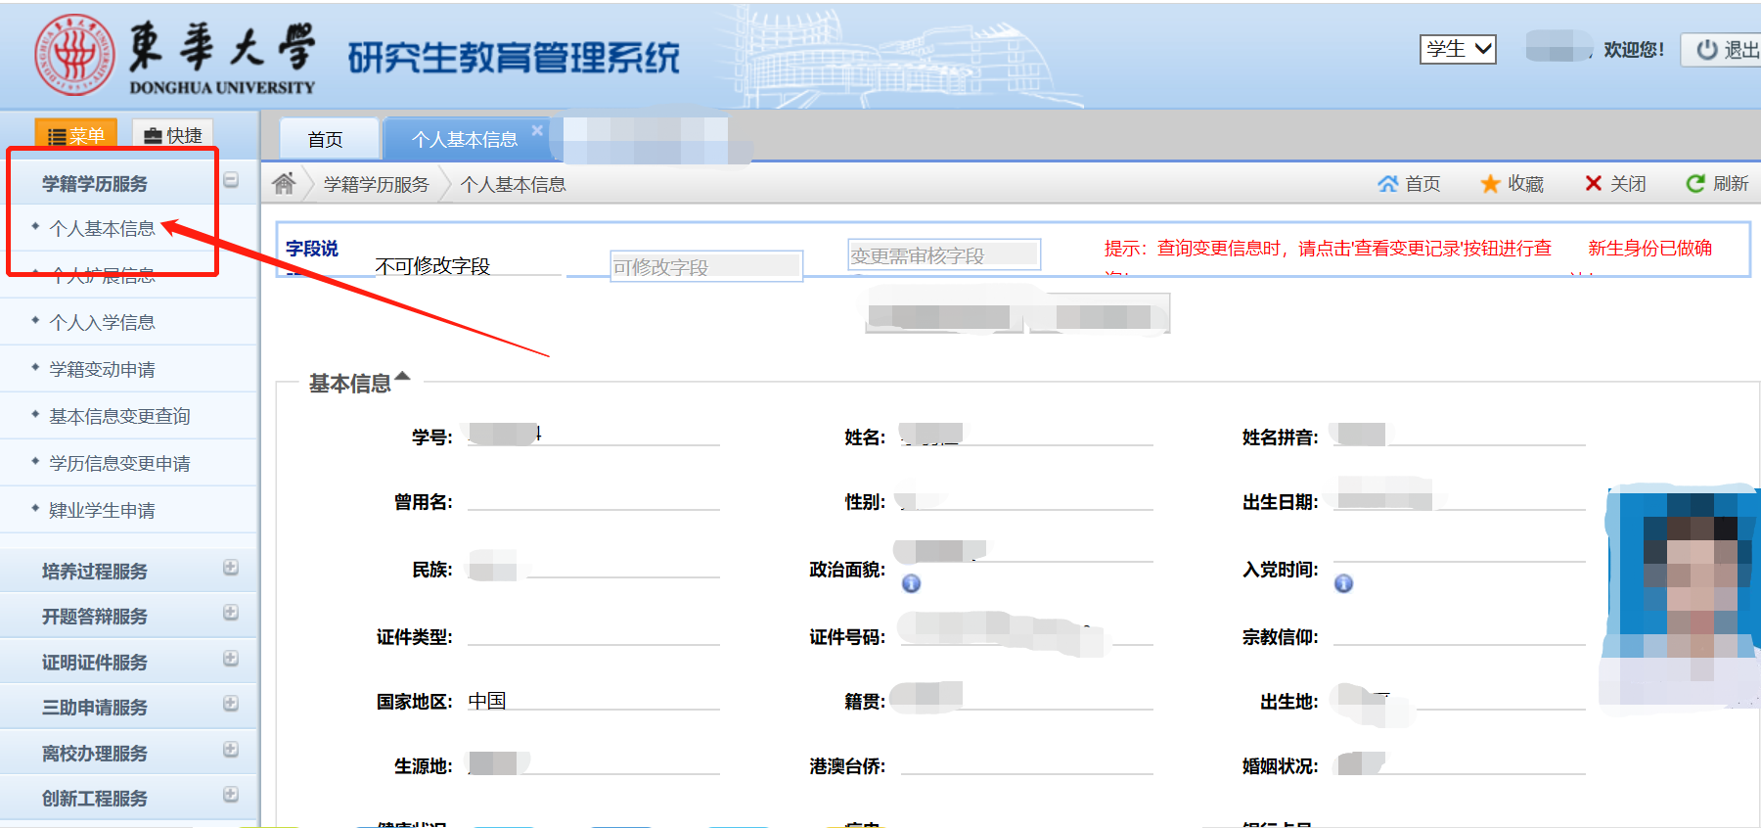
图2.进入研究生系统、选择学籍学历服务——“个人基本信息”进入填报页面。
三、点击“修改基本信息”填写父母或监护人信息。填写完毕，点击“保存”即可。
如没有出现“修改基本信息”模块，则点击“查看变更记录”，点击“撤销申请”并“返回”，重新点击“修改基本信息”即可进行修改。
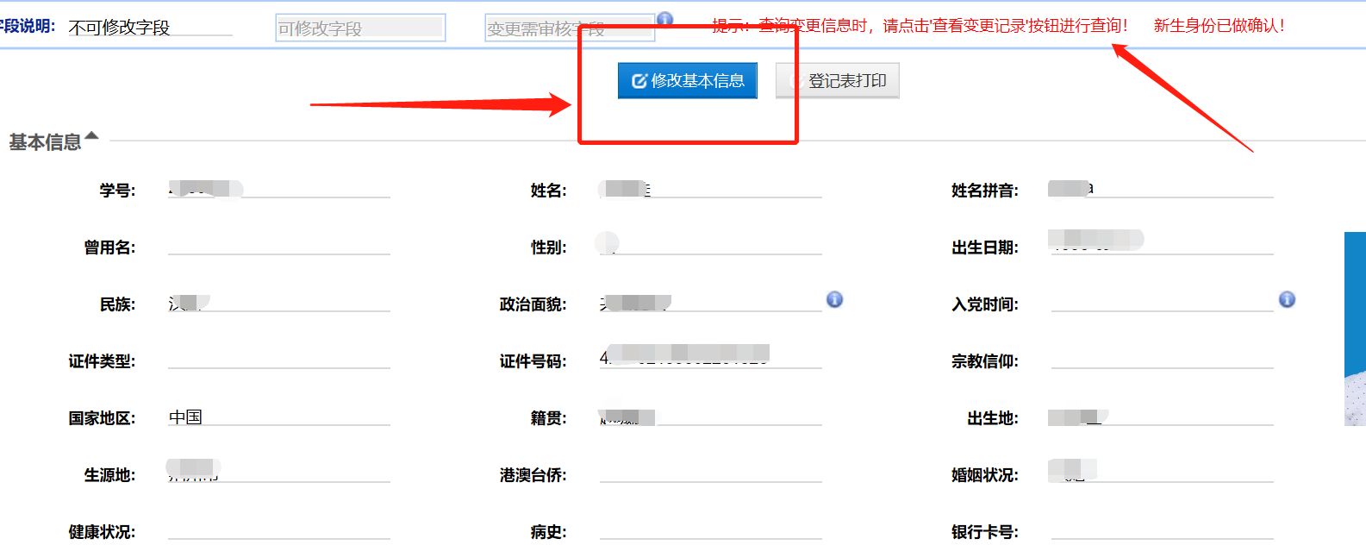
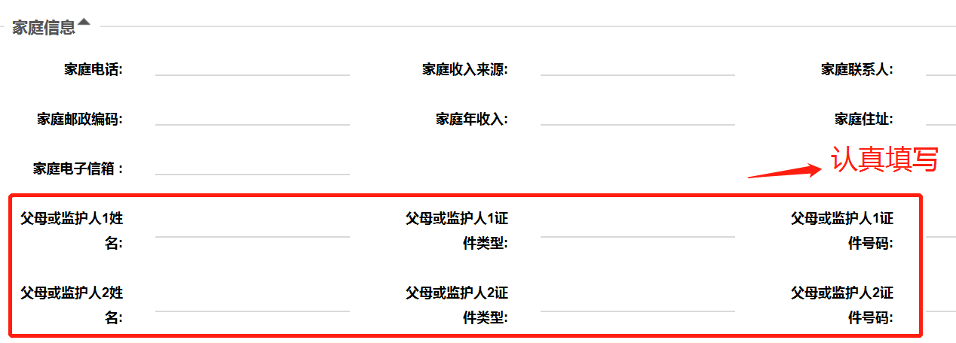
图3.点击修改基本信息，认真填写父母或监护人信息
四、填报时请注意：
1.请认真准确填写，确保父母或监护人信息完整、准确录入。可以填报父母双方信息，也可以只填报一方信息，在职的学生不用填报父母信息。
2.学生和父母的身份证件类型可选：1-居民身份证（证件号码需符合二代居民身份证编码规则）、6-香港特区护照/身份证明、7-澳门特区护照/身份证明、8-台湾居民来往大陆通行证、9-境外永久居住证、A-护照、C-港澳台居民居住证（证件号码需符合港澳台居民居住证编码规则）；
3. 学生和父母的姓名均以有效身份证件为准，分隔符用“·”，生僻字用大写汉语拼音代替（不含音调）。

